Педагогический проект по речевому развитию «В мире вежливых слов»

**Мазаева Динара Абдулкеримовна Улузский д/с *ЗВЕЗДА\***

Педагогический проект "В мире вежливых слов!"

**Вежливость**– одно из важнейших

качеств воспитанного человека.

**Тип проекта:** краткосрочный, игровой, групповой.

**Длительность:** с 29 октября по 16 ноября.

**Участники проекта:** дети подготовительной группы, воспитатели, родители.

**Актуальность проекта:**

*Вежливость* — одно из важнейших качеств культурного человека.

Не имея навыков вежливого общения, трудно произвести хорошее впечатление на окружающих. Культурно-речевое воспитание детей — дело большой социальной значимости. Как писал известный русский учёный

А. М. Пешковский, «там, где дети учатся говорить, … там люди не оскорбляют друг друга на каждом шагу, потому, что лучше понимают друг друга».

В современном обществе у детей низкая культура поведения, отсутствуют навыки вежливого и культурного общения с взрослыми и сверстниками. И мы увидели эту проблему на примере общения между детьми нашей группы.

**Цель проекта:**воспитание у детей умения быть вежливыми.

**Задачи:**

**1. Воспитательная**

Воспитывать доброжелательность, чувства сопереживания, умение пользоваться вежливыми словами.

**2. Обучающая**

Познакомить с понятием «вежливость», показать необходимость употребления в речи «вежливых» слов.

**3. Развивающая**

Обогащать, расширять и активизировать словарь «вежливости» (употребление вежливых слов) в разных видах деятельности, умение пользоваться вежливыми словами в речи.

**Предполагаемый результат:**

Со стороны детей:

- дети хорошо будут понимать что такое «вежливый человек»;

- сформированность первичного навыка вежливого, доброжелательного общения;

- соблюдение правил культурного, вежливого поведения;

- воспитание любви и уважительного отношения к близким и окружающим;

- дополнится их словарный запас вежливых слов;

- обогащение эмоциональной сферы.

Со стороны родителей:

- повысится активность участия родителей в жизнедеятельности группы.

**Этапы реализации проекта.**

**1 этап — подготовительный.**

**Предварительная работа:**

- Подбор, изучение и анализ психолого-педагогической и методической литературы по теме «В мире вежливых слов».

- Подбор методической художественной литературы для создания «Аллеи добрых книг» (со стихотворениями, загадками, поговорками и сказками, подбор наглядных иллюстраций.

- Подбор дидактических, словесных, подвижных игр, музыкального сопровождения.

**Работа с родителями.**

Подбор материала для родителей.

**2 этап**

**Разработка проекта:**

План мероприятий:

**Работа с родителями:**

- Совместное оформление книжки-малышки «Волшебные (Вежливые) слова», детьми и родителями дома.

- Памятки для родителей «Секреты воспитания вежливого ребенка».

- Консультация «Секреты воспитания вежливого ребенка».

**Познавательная деятельность**

**Беседы:**

«Волшебные слова – почему они волшебные».

«Зачем говорят, здравствуйте и еще кое, что о вежливости».

«Зачем говорят волшебные слова?»

«Мое поведение».

Просмотр познавательных мультфильмов по теме.

Загадывание загадок.

**Игровая деятельность**

**с/р:** «Семья»

«Автобус»

«Магазин»

«Кафе»

**д/и:** «Азбука бережливости»

«Вежливые отгадки»

«Волшебные слова»

«Вежливое слово»

**П/и:** «Остров Пожалуйста»

«Назови ласково»

«Мяч передай, волшебное слово называй»

«Вежливо - невежливо»

«Волшебные слова»

«Приветствие»

**Художественная литература:**

О. Дриз «Добрые слова»

А. Усачёва «Приветствие»

https://www.litres.ru/andrey-usachev/znamenitaya-sobachka-sonya-s-uchastiem-iriny-bogushevskoy-24115906/

«Главное правило вежливости»

Н. Красильников «Доброе утро»

В. Юсупов «Чудесное слово»

С. Маршак «Урок вежливости»

ttps://www. h litres.ru/natalya-remish/detyam-o-vazhnom-pro-dimu-i-drugih-kak-govorit-na-slozhnye-temy/

В. Лиходер «Вежливые слова»

«Клятва»

М. Танич «Волшебные слова»

https://www.litres.ru/mihail-tanich/schaste-takaya-trudnaya-shtuka/chitat-onlayn/

И. Кульская «Невежливая вежливость»

Э. Мошковская «Вежливое слово»

https://cv4.litres.ru/pub/c/pdf-kniga/cover_415/9819547-emma-moshkovskaya-kto-samyy-dobryy-skazki-i-stihi-o-zhivotnyh-9819547.jpg

Мексиканская сказка «Вежливый кролик»

В. Сухомлинский «Для чего говорят спасибо?»

«Скажи человеку Здравствуйте»

https://cv2.litres.ru/pub/c/elektronnaya-kniga/cover_185/8329827-uliya-gippenreyter-samaya-vazhnaya-kniga-dlya-roditeley.jpg

В. Осеева «Волшебное слово»

https://www.litres.ru/valentina-oseeva/volshebnoe-slovo-skazki-i-rasskazy/chitat-onlayn/

Т. А. Шорыгина «Как попугай Таню вежливости учил»

«Упрямый утенок»

С. Прокофьев «Сказка о невоспитанном мышонке»

**Продуктивная деятельность:**

Оформление книжек-малышек.

Раскрашивание раскрасок.

**3 этап – реализация проекта**

**1 день**

**Чтение худ. лит-ры:** В. Сухомлинский «Для чего говорят спасибо?», «Скажи человеку Здравствуйте», Мексиканская сказка «Вежливый кролик».

**Беседа:** «Волшебные слова – почему они волшебные».

**Д/и:** «Вежливые отгадки».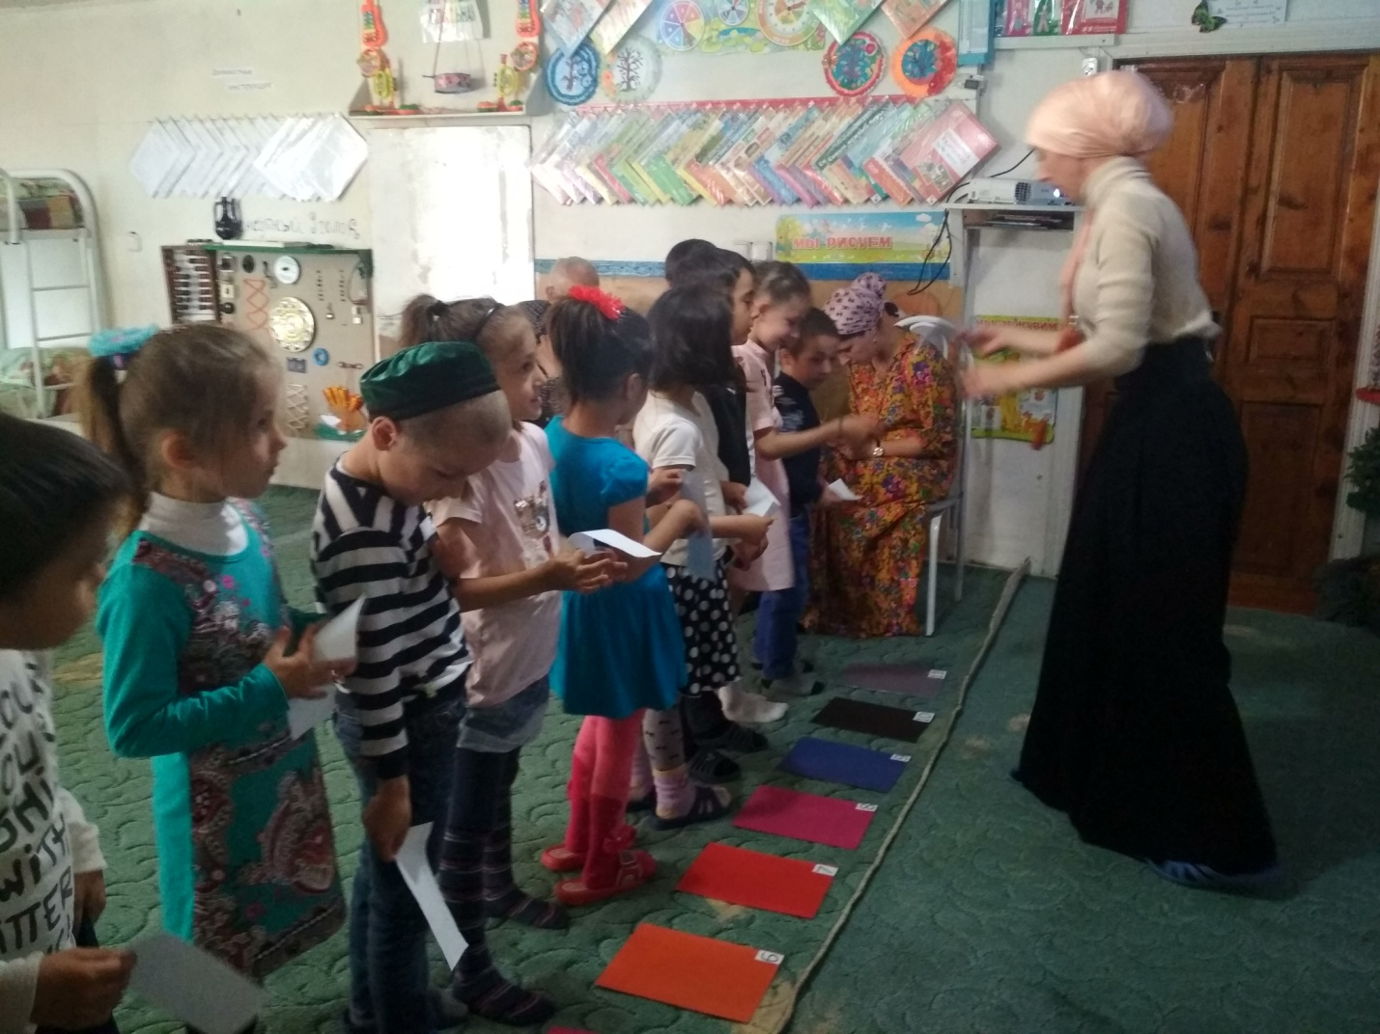

**С/р:** «Семья» (с использованием вежливых слов).

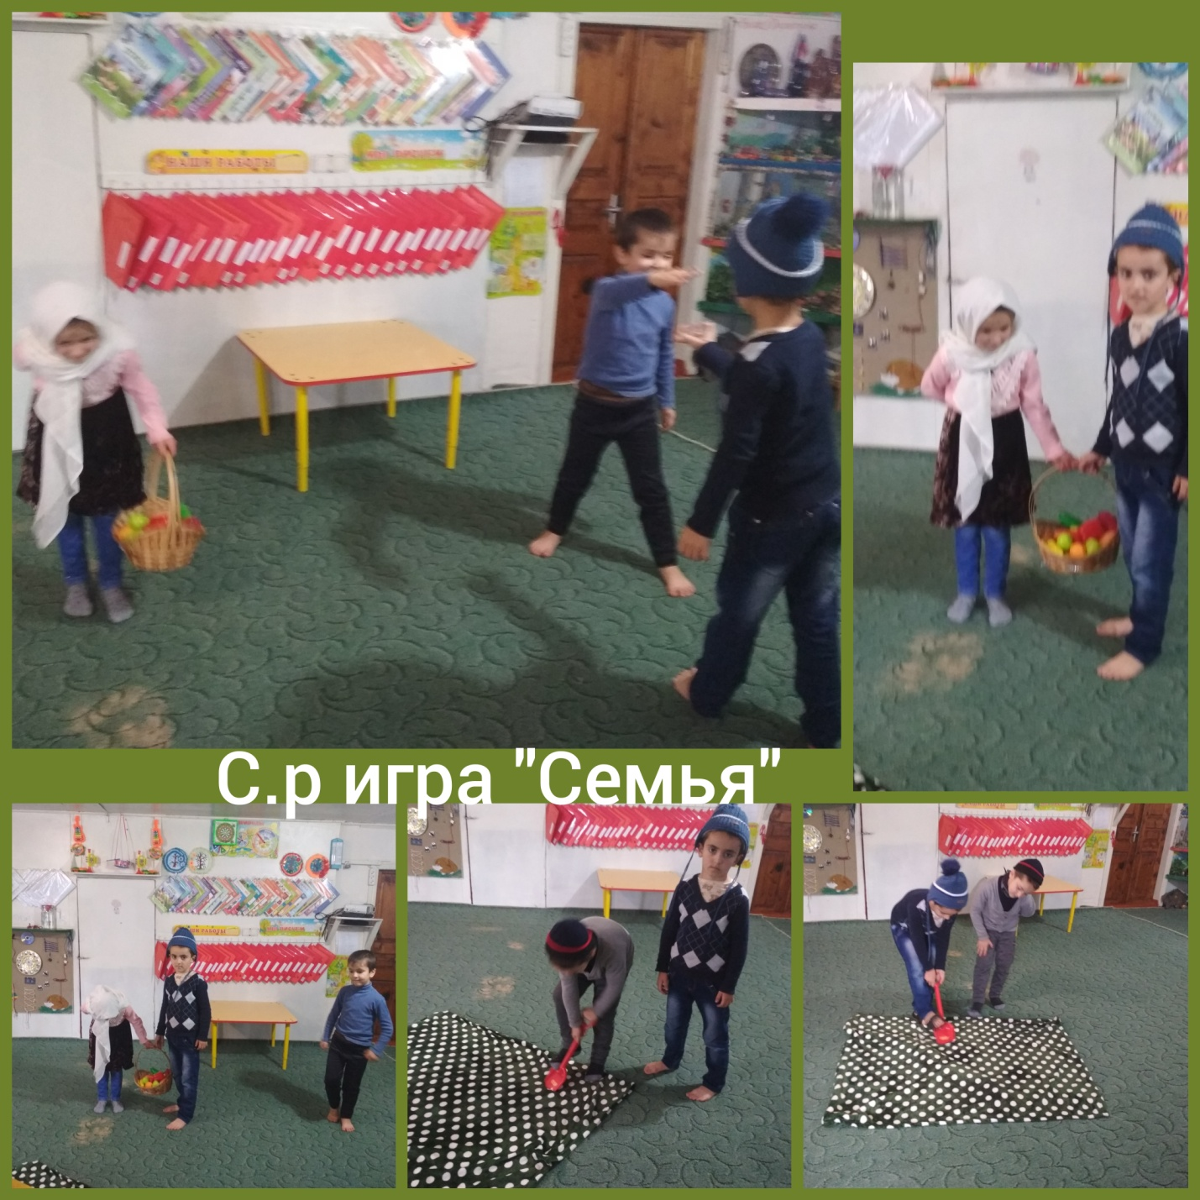

**Работа с родителями:** Консультация «Секреты воспитания вежливого ребенка».

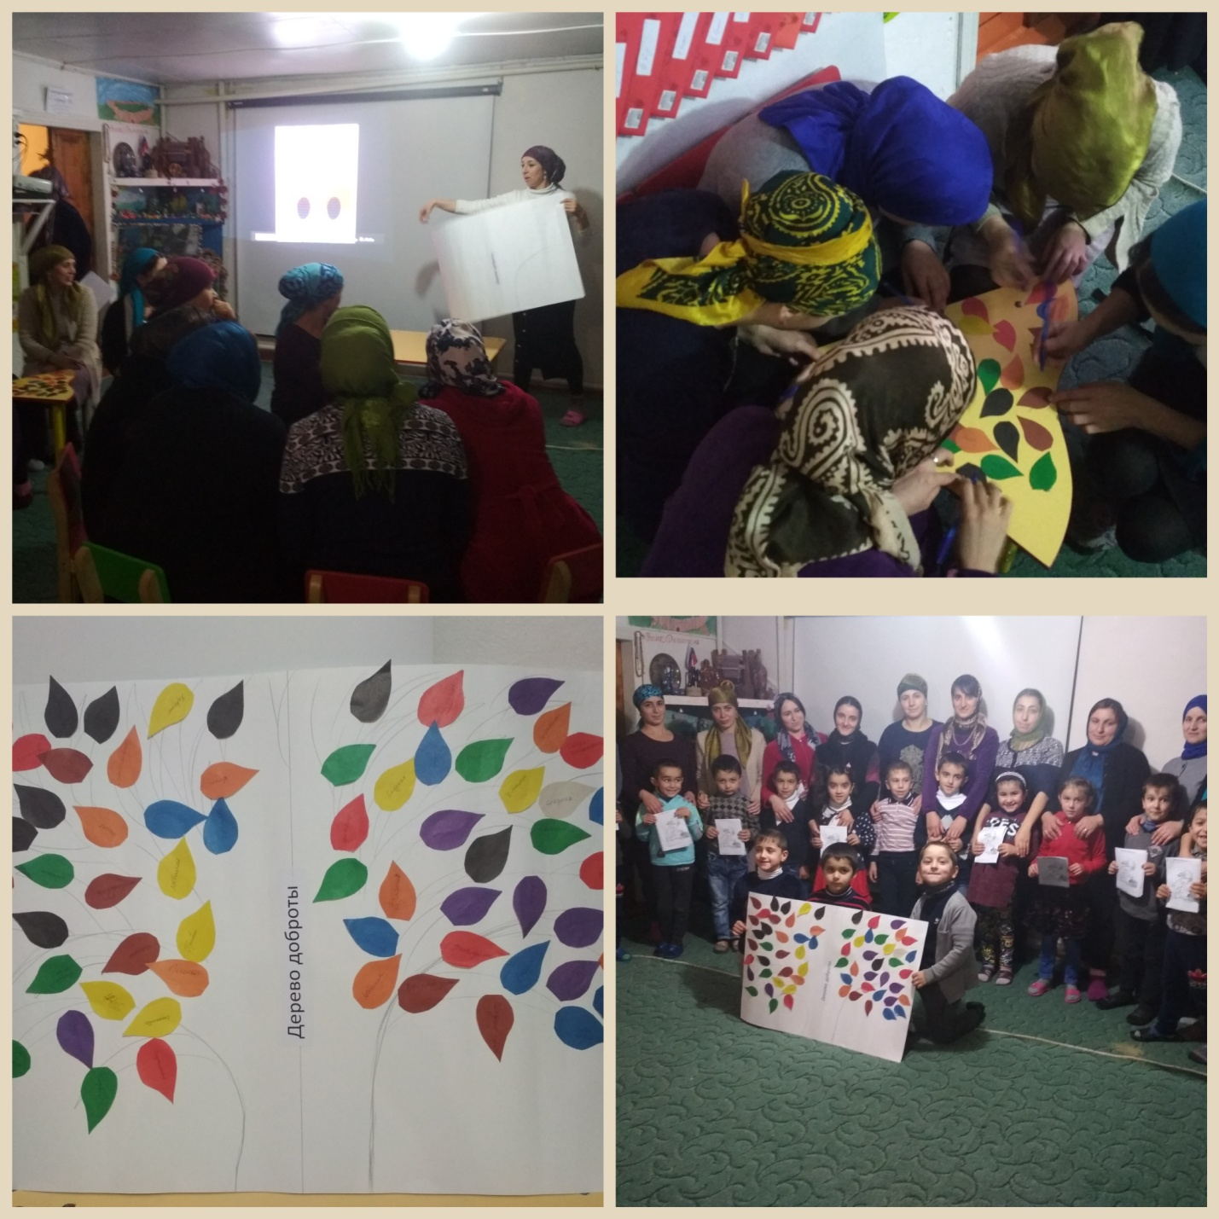

Совместное оформление книжки-малышки «Волшебные (Вежливые) слова», детьми и родителями дома.

**2 день**

Просмотр мультфильма – Уроки тетушки Совы «День вежливости».

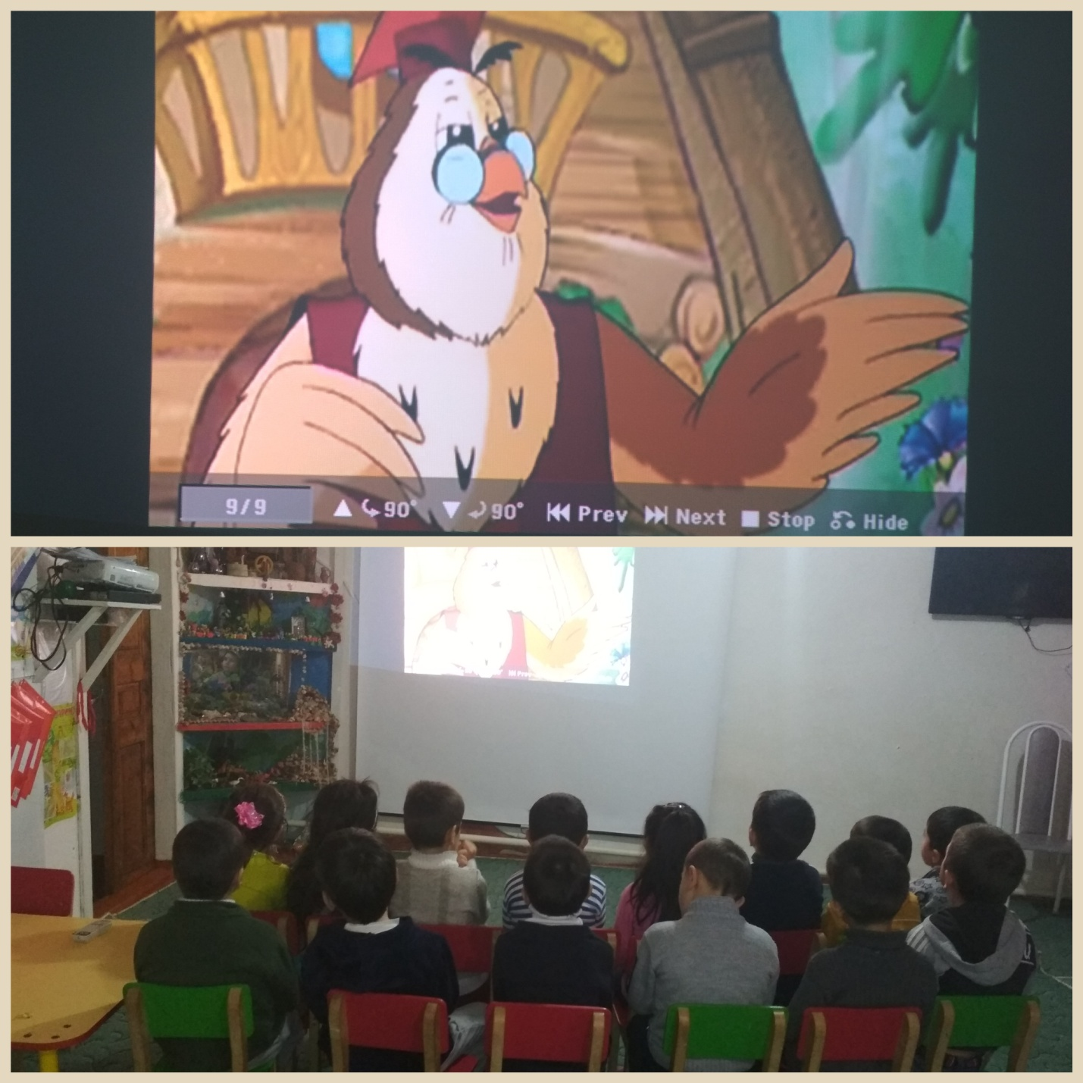

**Чтение худ. лит-ры:** С. Прокофьев «Сказка о невоспитанном мышонке»

**Беседа:**«Зачем говорят, здравствуйте и еще кое, что о вежливости».

**Д/и:** «Волшебные слова».

**П/и:** «Остров Пожалуйста».

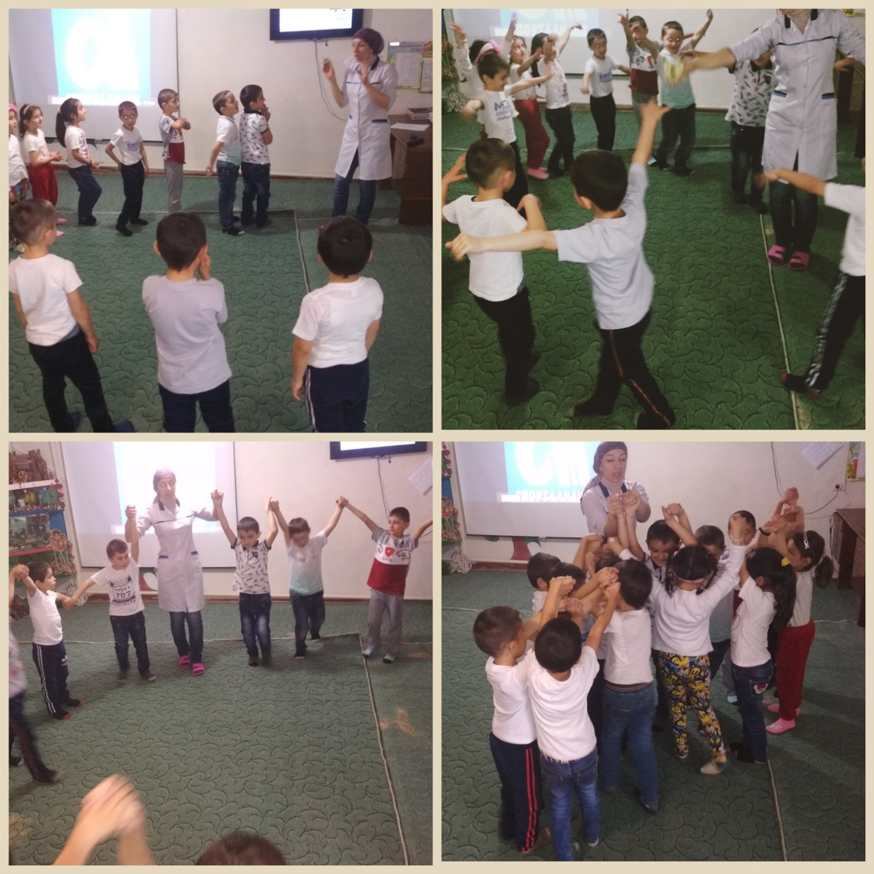

**С/р:** «Автобус» (с использованием вежливых слов).

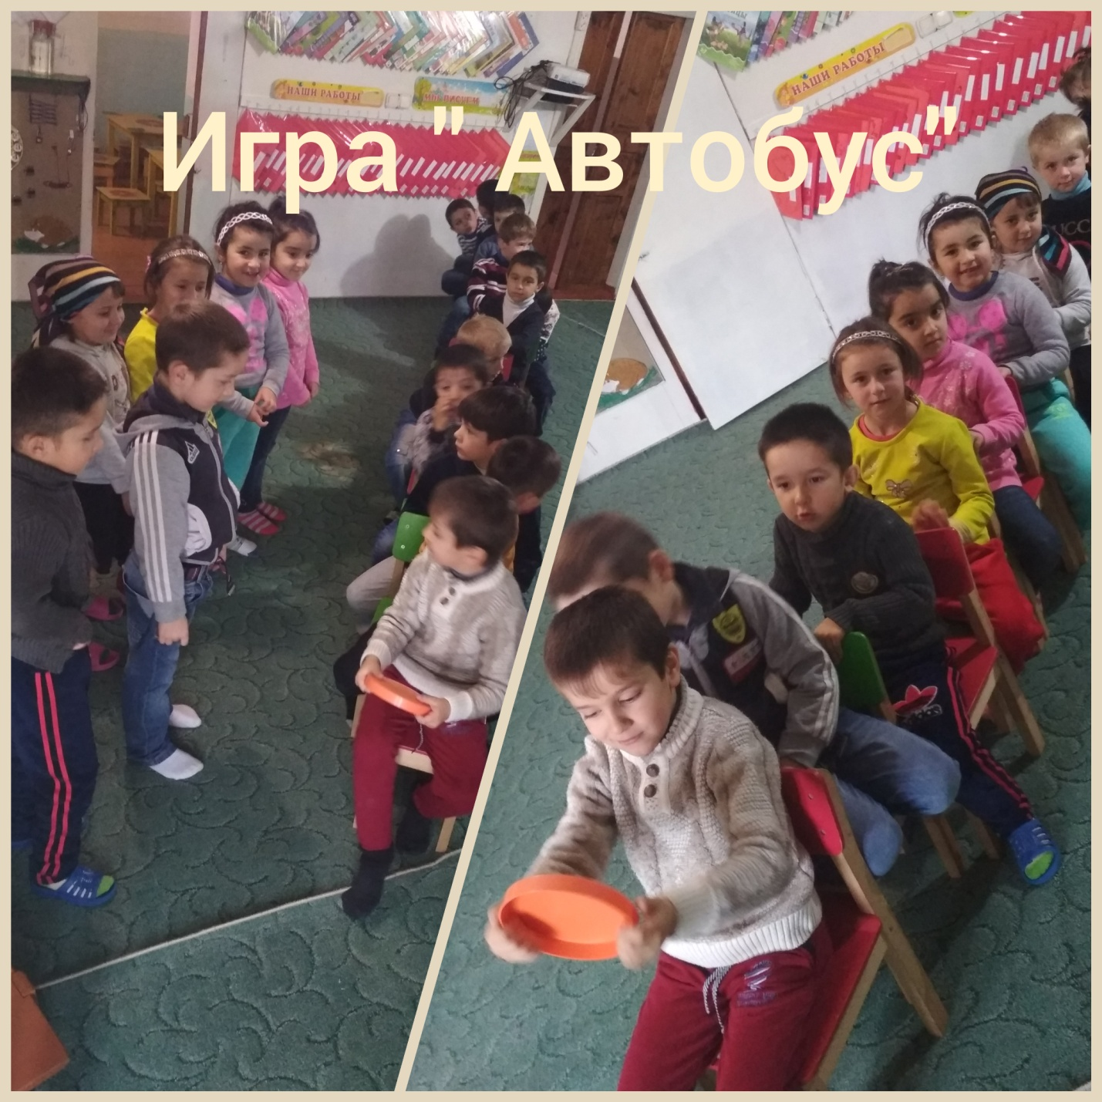

Раскраски «Вежливые картинки» (спасибо).

**3 день**

**Чтение худ. лит-ры:** В. Осеева «Волшебное слово».

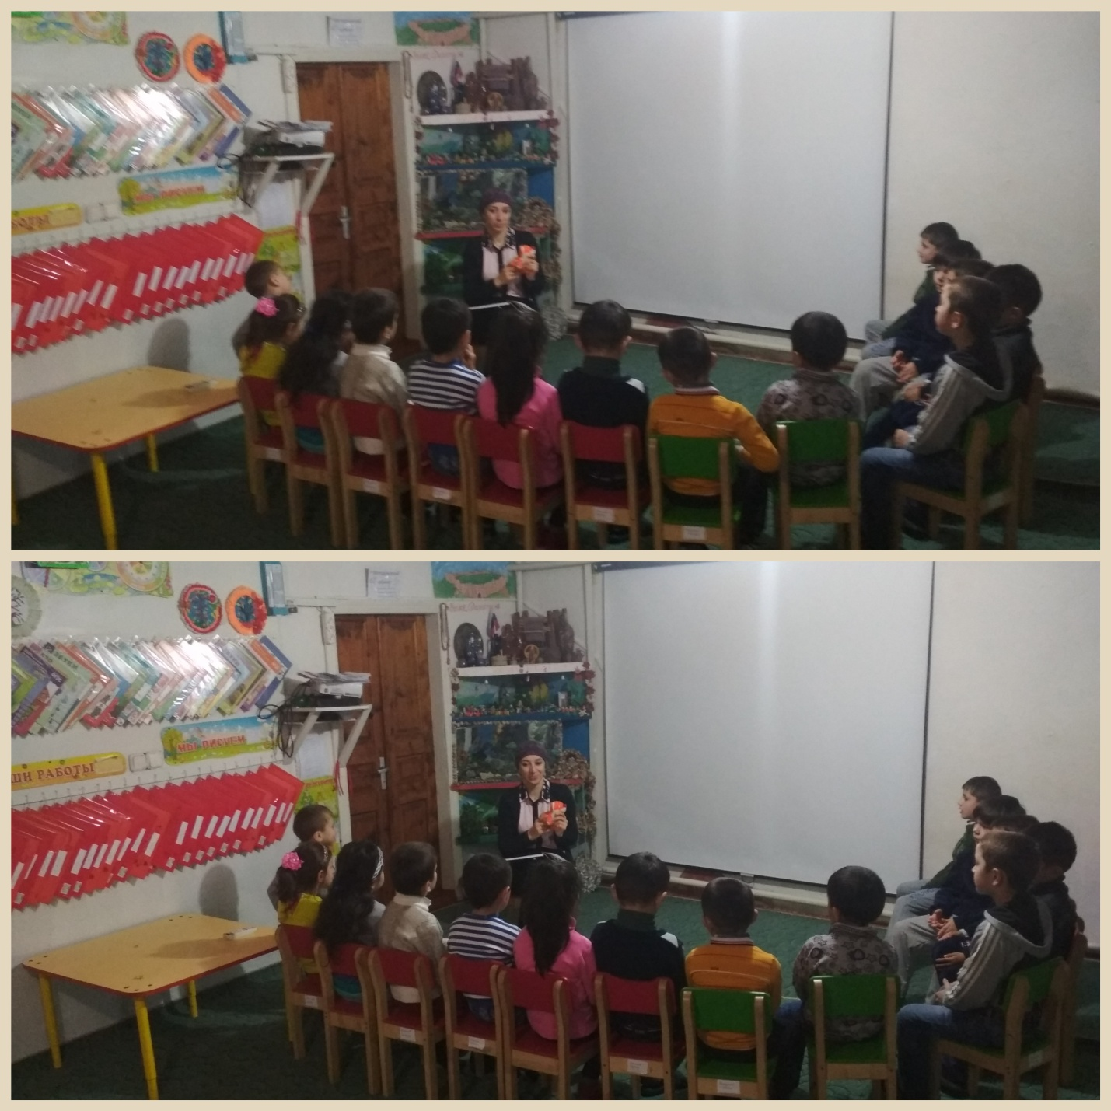

Мексиканская сказка «Вежливый кролик».

**Беседа:** «Зачем говорят волшебные слова?».

**М/п. и:** «Мяч передай волшебное слово называй».

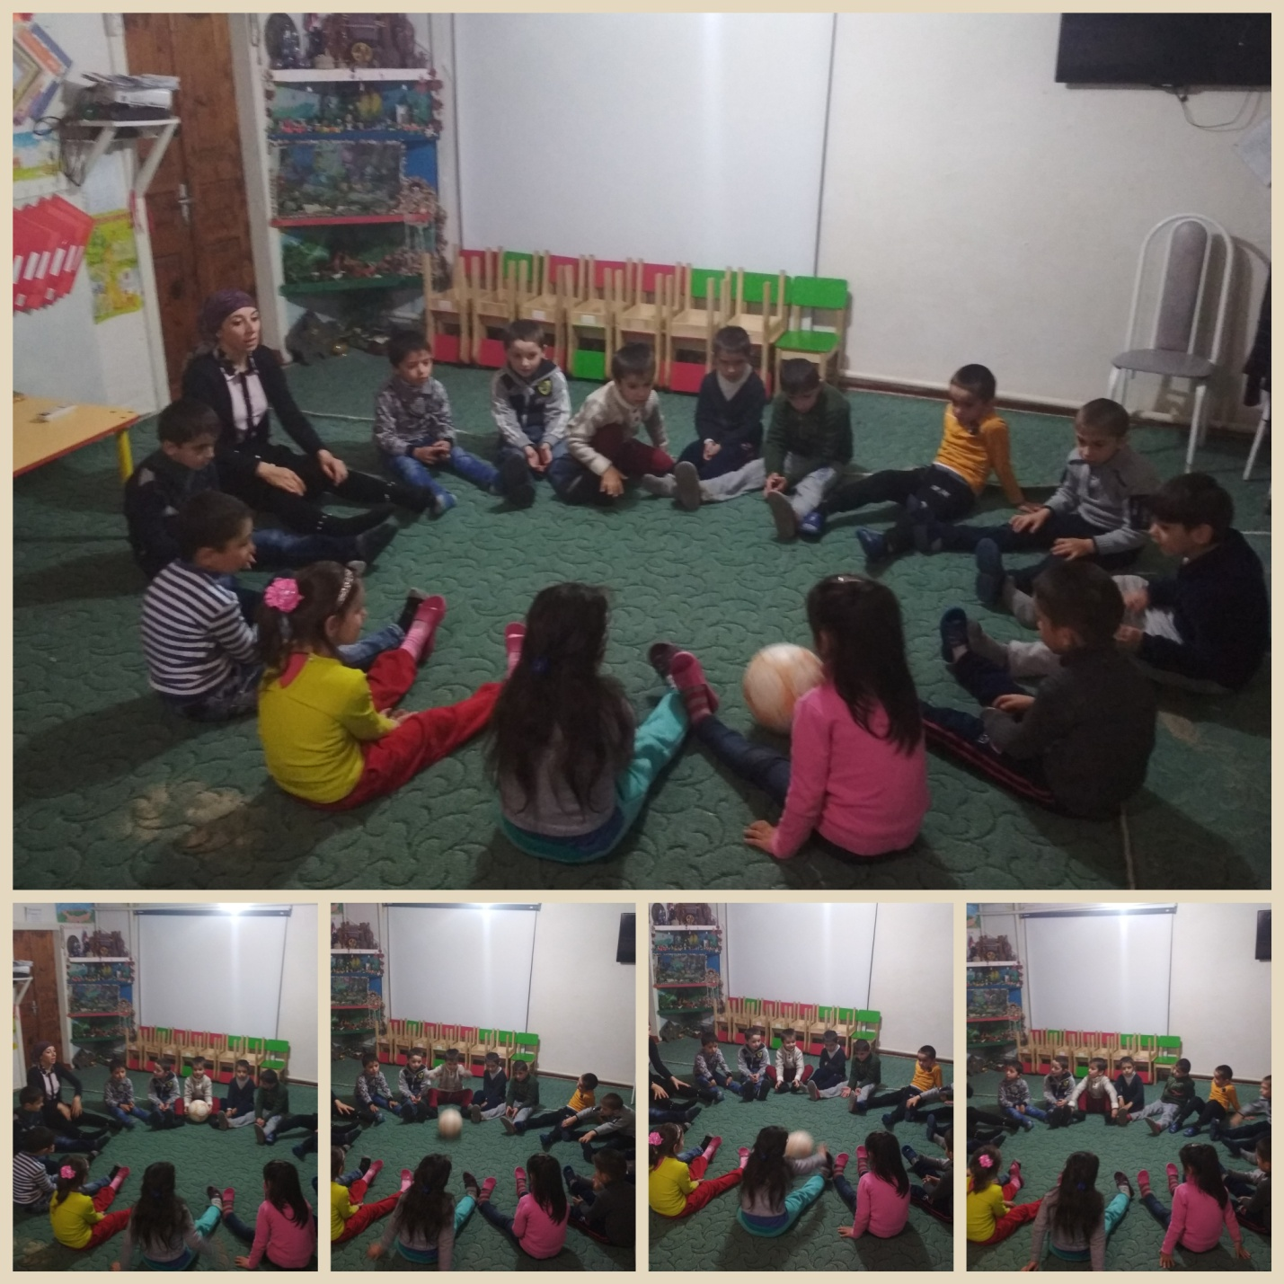

**С/р:**«Магазин» (с использованием вежливых слов).

**4 день**

Рассматривание книжек малышек (вежливые слова).

**Чтение худ. лит-ры:** Т. А. Шорыгина «Как попугай Таню вежливости учил», Упрямый утенок».

**Беседа:** «Мое поведение».

**С/р:** «Кафе» (с использованием вежливых слов).

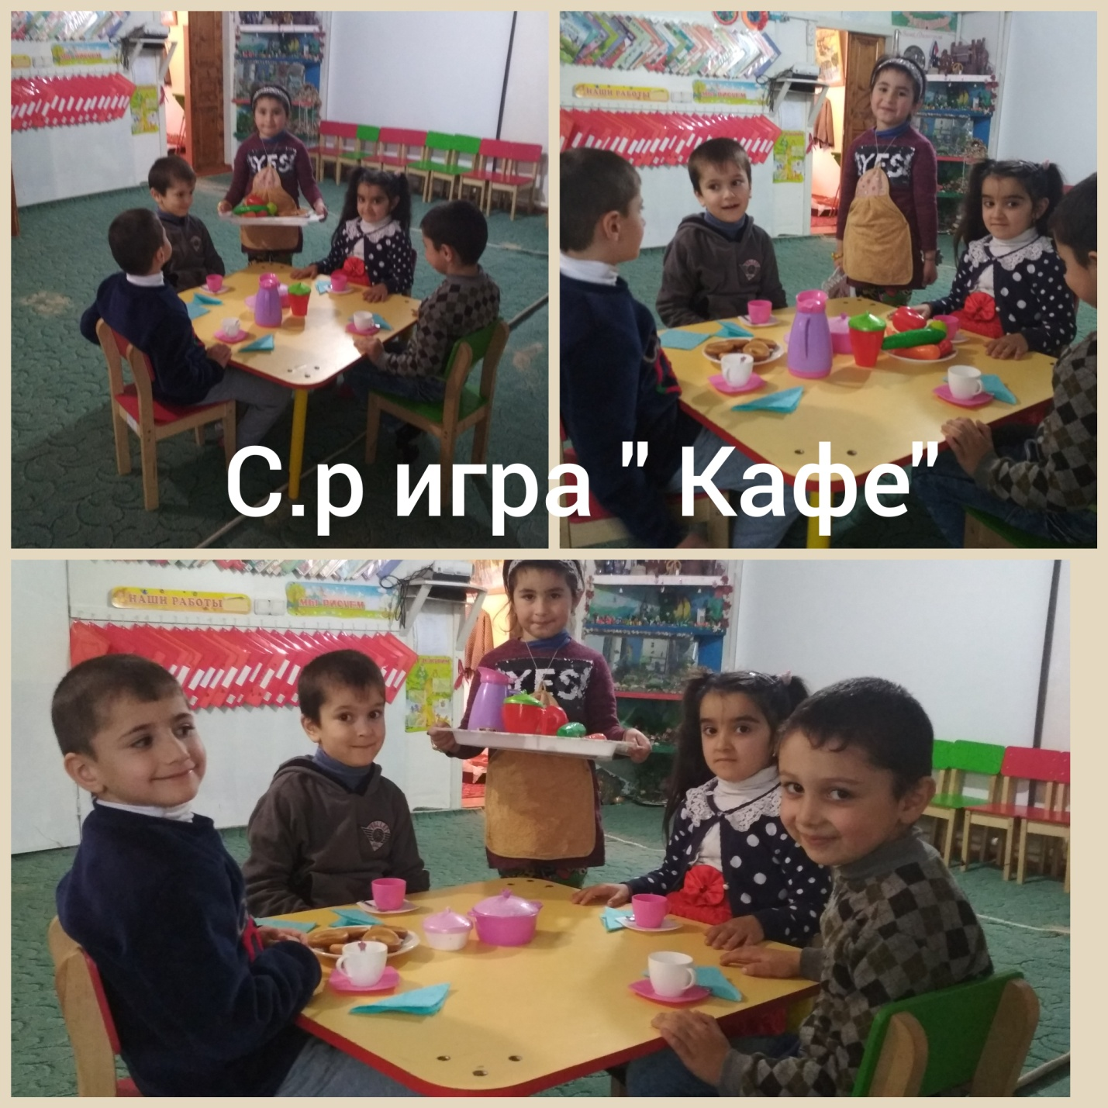

**П/и:** «Вежливо - невежливо».

**5 день.**

**Чтение худ. лит-ры:** Э. Мошковская «Вежливое слово».

**Театр. деят-ть:** настольный театр «Вежливое слово» (отрывок).

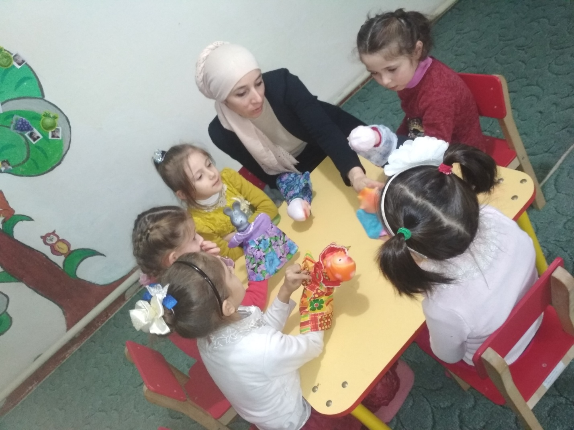

Раскраски «Вежливые картинки» (добрый день).

Вежливые слова (загадки для детей).

Оформление «Дерево вежливых слов».

**4 этап заключительный**

- Оформление с детьми и родителями листьями «Дерево вежливых слов»

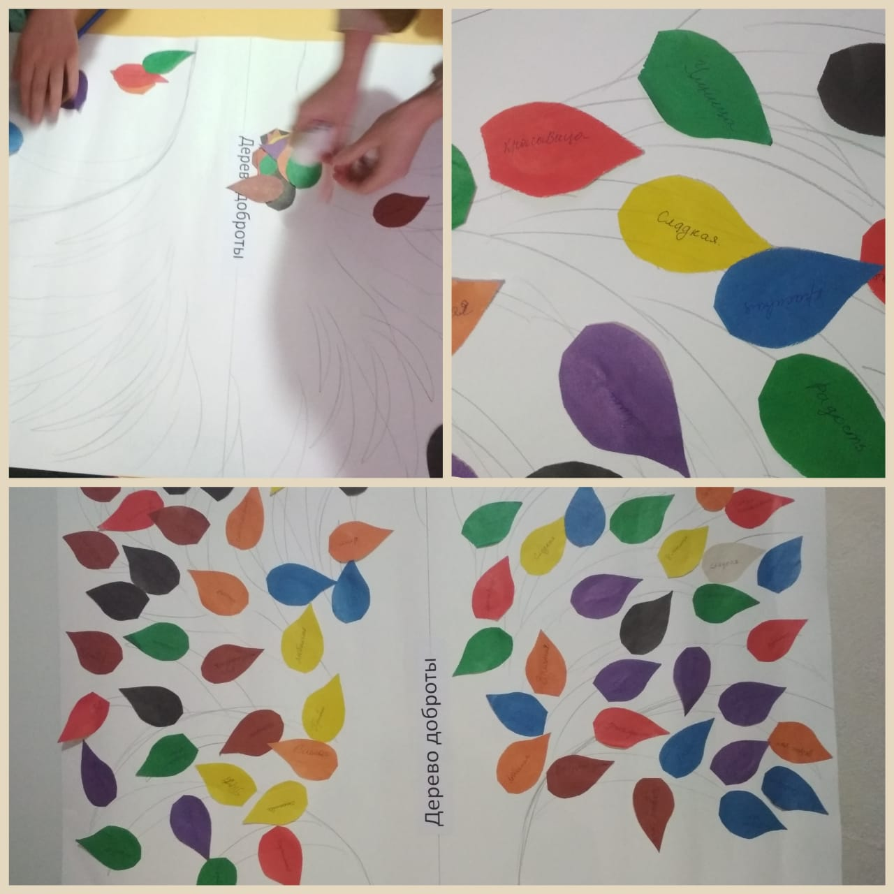

- Итоговое развлечение «Снежная Королева»

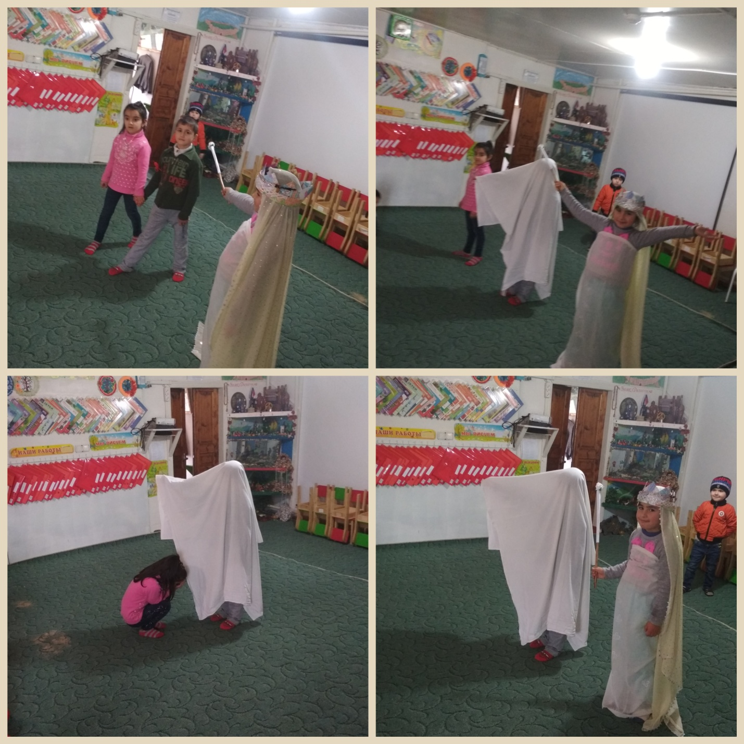

- Организация выставки книжек-малышек .

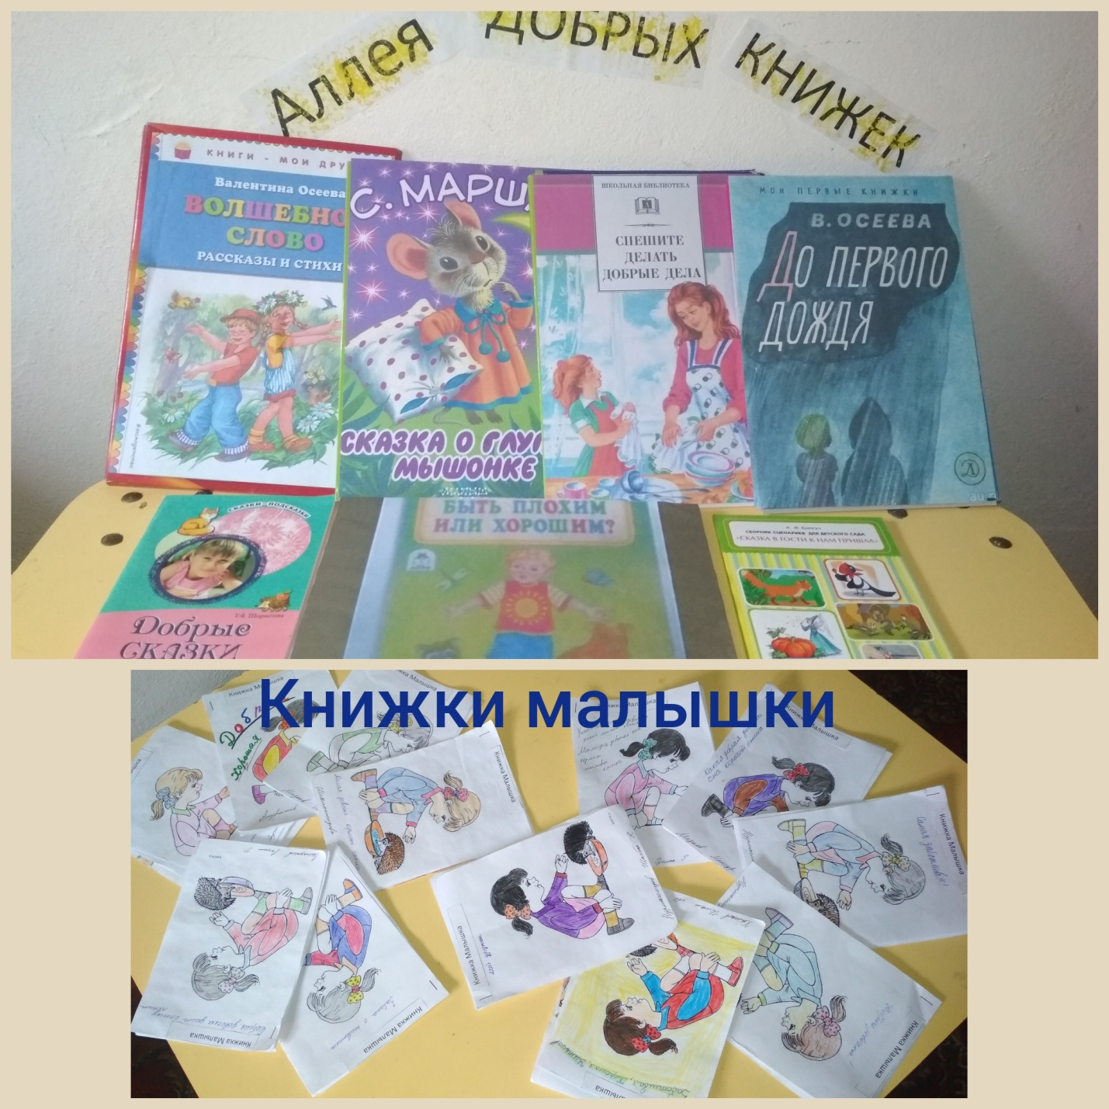.

**- Анализ**, подведение итогов, оформление проекта .

Дети стали более доброжелательными в отношении друг с другом

Стали более доверительные отношения между детьми и родителями

Терпимее стали родители по отношению к детям

Родители активнее включаются в педагогический процесс группы.

Использование разнообразных форм работы дало определенные результаты:

- дети стали более доброжелательными по отношению друг к другу;

- более внимательными и предусмотрительными к взрослым;

- заметно уменьшились межличностные конфликты, дети уступают друг другу в играх;

- пытаются сами оценивать поведение сверстников и сравнивают его с мнением педагога, родителя;

- радуются собственным хорошим поступкам;

- повысился интерес родителей к жизни группы;

- улучшился микроклимат в семьях воспитанников;

- повысилась культура межличностных отношений детей и взрослых.

***для детей****–*у детей сформированы представления о добре, зле, есть знания о способах выражения доброты друг к другу, родным и окружающим людям; дети знают и называют пословицы и поговорки о доброте, дружбе, знают вежливые слова, умеют использовать «мирилки» в конфликтной ситуации;

***для педагогов*** – педагоги удовлетворены проведённой работой и результатом проекта; собран и систематизирован весь материал по теме проекта, в группе созданы условия по приобщению элементарным общепринятым нормам и правилам взаимоотношения со сверстниками (игры-мирилки, «коврик дружбы», «Аллея добрых книг», «Книга добрых дел», «Дерево добра».

**для родителей** – у родителей появился интерес к образовательному процессу, желание общаться с педагогами, участвовать в жизни группы, повысился уровень педагогических знаний в области межличностного общения с ребёнком.

**Памятка для родителей**

**«Секреты воспитания вежливого ребенка».**

Ваш ребенок будет вежлив и воспитан, если вы, уважаемые родители:

1. Ведете себя деликатно по отношению ко всем окружающим, тем более по отношению к своим детям.

2. Никогда не оскорбляете человеческого достоинства своего сына или дочери, не кричите на ребенка, не говорите при нем, или обращаясь к нему, грубых слов и ни в коем случае не применяйте в виде воспитательной меры физические наказания.

Не делайте бесконечных замечаний по пустячным поводам, а, где это возможно, поощряйте самостоятельность своего ребенка.

3. Предъявляйте к детям единые требования и, даже если кто-то из вас не согласен с замечаниями другого, то высказывайте это в отсутствии ребенка.

4. Уважайте достоинство маленького человека, исключив выражения: «Ты еще мал», «Ты еще этого не понимаешь», «Тебе еще рано».

5. Предъявляя к ребенку какие-то требования, предъявляйте их к самим себе, не забывайте говорить ребенку: «Доброе утро», «Спокойной ночи», «Благодарю за помощь».

6. Правила культурного поведения прививайте детям систематически, а не от случая к случаю.